ZAIMKI – VAJE

- Povedi dopolni z ustreznimi osebnimi zaimki.
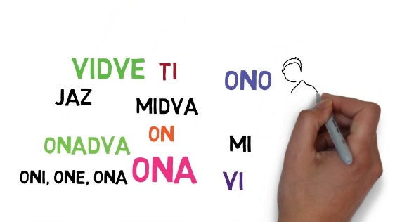

Vedno se lahko zaneseš ____________ (jaz).
Srečal sem ____________ (ona) pred trgovino.
Z ____________ (vi) je lepo sodelovati.
O ____________ (oni) sem slišal veliko dobrega.
Jutri ____________ (midva) pride iskat oče.
Pokliči ____________ (jaz) in sporočil ____________ (ti) bom, kje se dobiva.
Pri ____________ (mi) se vedno kaj lepega dogaja. Nikoli ____________ (mi) ni dolgčas.
O ____________ (onadva) dosežkih poročajo vsi mediji.

- Vstavi svojilne in povratno svojilne zaimke.

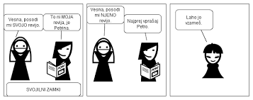

Na ____________ (vi) vprašanje bomo takoj odgovorili.
Petra je ponosna na ____________ talente.
Pred ____________ (mi) blokom je veliko igrišče.
____________ (jaz) prijatelji so zelo zanesljivi.
Za ____________ zdravje se splača poskrbeti.
Srečal sem ____________ (ona) mamo.
Odzval se bom na ____________ (oni) povabilo.
Radi se vozimo s ____________ novim avtom.
____________ (ti) izdelki so mi zelo všeč.
Počitnice bom preživel pri ____________ sorodnikih.

- Povedi dopolni z ustreznimi kazalnimi in vprašalnimi zaimki.
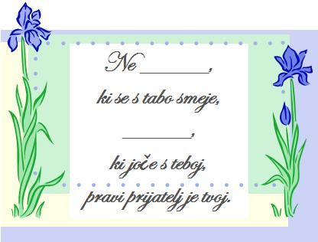

_______________ dan je bil zelo lep.
O _______________ stvareh najraje molčimo.
Izberimo težjo pot. _______________ nas bo namreč pripeljala do boljšega rezultata.
Ali vidiš _______________ hišo na koncu ulice? _______________ sem preživel svoje otroštvo.
Na _______________ vprašanje ne znam odgovoriti.
Pisava naj bo _______________, da bo vsak znal prebrati besedilo.
_______________ ti moram še povedati, da boš razumel?
_______________ dan je danes?
_______________ ste preživeli vikend?
_______________ (kaj) ne razumeš?
_______________ (kdo) moram sporočiti, da me jutri ne bo?
S _______________ (kdo) se najraje družiš?
O _______________(kaj) se najraje pogovarjate?
S _______________ niste zadovoljni?

- Povedi dopolni z ustreznimi oziralnimi zaimki.

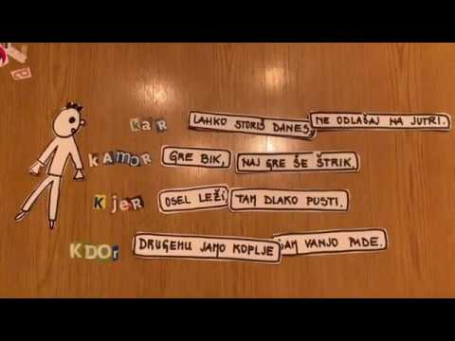

Dobil sem tak odgovor, _______________ nisem pričakoval.
V hrast, pod ____________ je včeraj počival, je udarila strela.
________________ znaš, toliko veljaš.
Pri nas stanuje sosed, _____________ hišo obnavljajo.
Ne poznam človeka, ___________ bi bil z vsem zadovoljen.
Moja sestrica ima medvedka, brez ____________ ne more zaspati.

